温馨提示：
此套题为Word版，请按住Ctrl,滑动鼠标滚轴，调节合适的观看比例，答案解析附后。关闭Word文档返回原板块。
课时提升作业(三十)
脂 肪 烃
(45分钟 100分)
一、单项选择题(本大题共8小题,每小题5分,共40分。在每小题给出的四个选项中,只有一个选项符合题目要求)
1.(2015·湛江模拟)下列说法正确的是 ( )
A.乙烷和乙烯均可使酸性KMnO₄溶液褪色
B.纤维素、淀粉和蛋白质都是高分子化合物
C.煤的干馏和石油的分馏均属化学变化
D.酯类和糖类均能发生水解反应
【解析】选B。乙烷为饱和烃,不能使酸性KMnO₄溶液褪色,A错;煤的干馏属于化学变化,而石油的分馏属于物理变化,C错;酯类都可发生水解反应,而糖类中的单糖,如葡萄糖不能发生水解反应,D错。
2.下列关于C₄H₈的说法中,错误的是 ( )
A.C₄H₈分子中一定含有非极性键
B.C₄H₈中属于烯烃类的同分异构体有3种(不考虑顺反异构)
C.核磁共振氢谱有2种吸收峰的烯烃结构一定是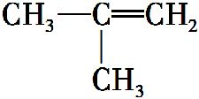
D.C₄H₈属于烯烃时,分子中含有11个σ键,1个π键
【解析】选C。分子式为C₄H₈的烃可能为烯烃或环烷烃,分子中一定含有碳碳非极性共价键,故A正确;C₄H₈属于烯烃类的同分异构体的可能结构为
CH₂CHCH₂CH₃、CH₃CHCHCH₃和,共有3种,故B正确;核磁共振氢谱有2种吸收峰,说明该烯烃分子中含有2种等效氢原子,和CH₃CHCHCH₃中都含有2种等效氢原子,故C错误;C₄H₈属于烯烃时,分子中含有1个碳碳双键、2个碳碳单键和8个碳氢键,碳碳双键中有一个键为σ键,一个键为π键,单键均为σ键,因此含有11个σ键,1个π键,故D正确。
3.某种烷烃有两种主链上有四个碳原子的同分异构体,与它含有相同碳原子数且主链上也有四个碳原子的单烯烃的同分异构体有 ( )
A.2种 B.3种 C.4种 D.5种
【解析】选B。某种烷烃有两种主链上有四个碳原子的同分异构体,则该烷烃中含有6个碳原子,这两种同分异构体结构为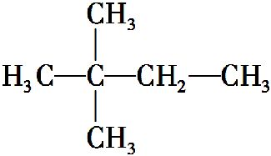和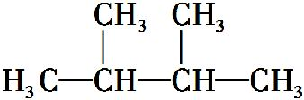,则含有相同碳原子数且主链上也有四个碳原子的单烯烃有3种,分别为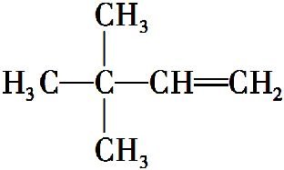、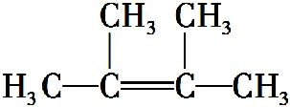、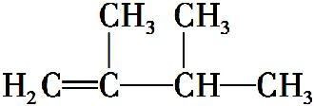,B正确。
4.(2015·宁德模拟)下列说法不正确的是 ( )
A.石油是由烃组成的混合物 B.①主要发生物理变化
C.②发生化学变化 D.③属于取代反应
【解析】选D。石油是由多种烷烃、环烷烃组成的混合物,故A正确;石油分馏是物理变化,故B正确;石油裂化或裂解为化学变化,故C正确;乙烯与溴的四氯化碳溶液反应得到1,2-二溴乙烷为加成反应,故D错误。
5.(2015·潮州模拟)下列叙述正确的是 ( )
A.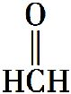+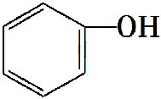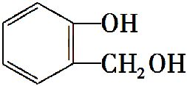属于取代反应
B.可以用酸性高锰酸钾溶液鉴别苯和己烷
C.淀粉和纤维素水解的最终产物均为葡萄糖
D.丙烯分子中可能有8个原子处于同一平面
【解析】选C。A中发生的是加成反应;苯与己烷都不能与酸性高锰酸钾溶液反应,且苯与己烷的密度都比水小,故B错;丙烯中含有甲基,故不可能有8个原子在同一个平面上,D错。
6.下列关于有机物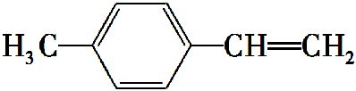的叙述不正确的是 ( )
A.分子中9个碳原子可能位于同一平面内
B.该物质能使酸性KMnO₄溶液褪色
C.1 mol该有机物可与4 mol H₂发生加成反应
D.该物质能使溴水褪色是因为该物质将溴从其水溶液中萃取出来
【解析】选D。该有机物分子可看作是苯分子中的两个氢原子分别被—CH₃和
—CHCH₂代替得到的物质,其分子式为C₉H₁₀。分子中含有—CHCH₂,具有类似乙烯的性质,能使酸性KMnO₄溶液褪色。分子中苯环和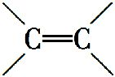都可以发生加成反应,因此1 mol该物质可与4 mol H₂加成。只要遇到Br₂就可以发生加成反应,因此该物质不是从溴水中萃取Br₂,而是直接发生加成反应。
7.如图是四种常见有机物的比例模型示意图。下列说法正确的是 ( )
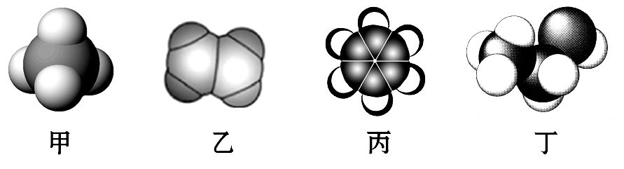
A.甲能使酸性KMnO₄溶液褪色
B.乙可与溴水发生取代反应使溴水褪色
C.丙中的碳碳键是介于碳碳单键和碳碳双键之间的特殊的键
D.丁在浓硫酸作用下加热到140℃脱水生成乙
【解析】选C。由比例模型可知四种常见有机物分别为甲烷、乙烯、苯、乙醇。甲烷的化学性质稳定,不能使酸性KMnO₄溶液褪色,故A错误;乙烯中含有碳碳双键,可与溴水发生加成反应而使溴水褪色,故B错误;苯中的碳碳键是介于碳碳单键和碳碳双键之间的特殊的键,故C正确;乙醇在浓硫酸作用下加热到170℃生成乙烯,故D错误。
【加固训练】A～G是几种烃的分子球棍模型(如图)
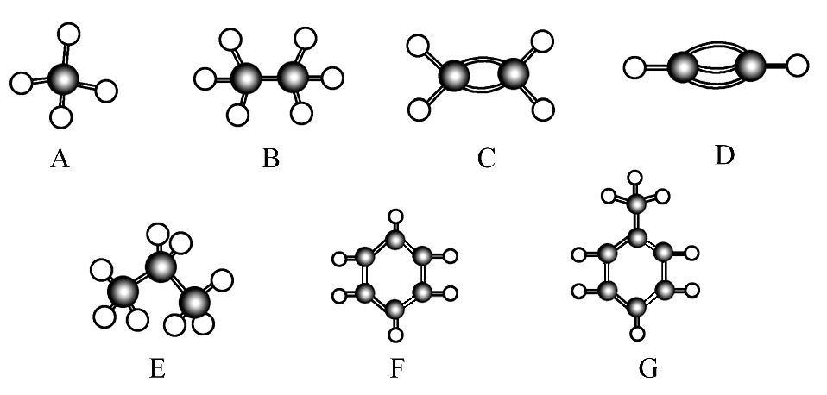
据此回答下列问题:
(1)常温下含碳量最高的气态烃是 (填对应字母)。
(2)能够发生加成反应的烃有 (填数字)种。
(3)一卤代物种类最多的是 (填对应字母)。
(4)写出实验室制取C的化学方程式: 。
(5)写出F发生溴代反应的化学方程式: 。
【解析】由球棍模型可知A为甲烷,B为乙烷,C为乙烯,D为乙炔,E为丙烷,F为苯,G为甲苯。
(1)常温下含碳量最高的气态烃是乙炔。
(2)能够发生加成的烃有乙烯、乙炔、苯和甲苯4种。
(3)一卤代物种类最多的是甲苯,共有4种。
(4)D为乙烯,实验室用乙醇和浓硫酸在170℃下制备,反应的方程式为CH₃CH₂OH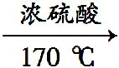CH₂CH₂↑+H₂O。
(5)F为苯,可与溴发生取代反应,反应的方程式为C₆H₆+Br₂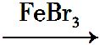C₆H₅Br+HBr。
答案:(1)D (2)4 (3)G
(4)CH₃CH₂OHCH₂CH₂↑+H₂O
(5)C₆H₆+Br₂C₆H₅Br+HBr
8.(2015·广州模拟)下列说法中,不正确的是 ( )
A.乙烯使溴的CCl₄溶液褪色的反应方程式是
CH₂CH₂+Br₂CH₃CHBr₂
B.石油的催化裂化既能提高汽油的产量,又能提高汽油的质量
C.石油的裂解和裂化都是化学变化,但二者的目的不一样
D.异丁烷与正丁烷互为同分异构体
【解析】选A。A中反应方程式错误,生成物应为CH₂BrCH₂Br,A错误。石油催化裂化既能提高汽油的产量又能提高汽油的质量;裂解是深度裂化,以获取化工原料乙烯、丙烯、丁烯为生产目的,B、C正确。异丁烷与正丁烷分子式相同,均为C₄H₁₀,分子结构不同,二者互为同分异构体,D正确。
二、双项选择题(本大题共2小题,每小题6分,共12分。在每小题给出的四个选项中,有两个选项符合题目要求)
9.(2015·中山模拟)下列说法正确的是 ( )
A.乙烯、聚氯乙烯均能使酸性KMnO₄溶液褪色
B.溴苯、硝基苯都属于芳香烃
C.CH₃CH(CH₃)CH(CH₃)CH₃的名称是2,3-二甲基丁烷
D.CH₃—CHCH—CH₃与C₃H₆不一定互为同系物
【解析】选C、D。聚氯乙烯的结构简式为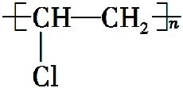,不含不饱和键,不能使酸性KMnO₄溶液褪色,A错;溴苯中含Br,硝基苯中含N、O,都不属于烃,B错;根据系统命名法可知C正确;C₃H₆的结构简式可以为CH₂CHCH₃、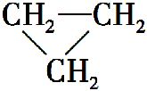,D正确。
10.科学家最近在-100℃的低温下合成一种烃X,此分子的模型如图(图中的连线表示化学键),下列说法正确的是 ( )
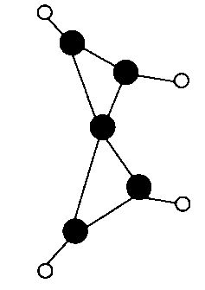
A.X能使溴的四氯化碳溶液褪色
B.X是一种在常温下能稳定存在的液态烃
C.X分子中在同一平面上的碳原子最多有5个
D.充分燃烧等物质的量的X和甲烷,X消耗氧气多
【解析】选A、D。观察所给结构模型,根据碳原子的成键特征可知,该烃分子中含有碳碳双键,其结构简式应为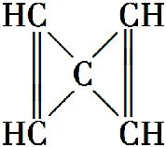,A正确;由于是在低温下合成的,故该分子在常温下不能稳定存在,B错误;由于中间的碳原子为四面体形结构,因此在同一平面上最多有3个碳原子,C错误;该烃的化学式为C₅H₄,故等物质的量燃烧时,X的耗氧量多,D正确。
三、非选择题(本大题共3小题,共48分)
11.(16分)(1)下表是在1.013×10⁵Pa下测得的几种物质的沸点:

结构简式 | 沸点/℃ | 结构简式 | 沸点/℃
CH₃CH₃ | -88.6 | CH₂CH₂ | -103.7
CH₃CH₂CH₃ | -42.2 | CH₂CH—CH₃ | -47.4
CH₃CH₂CH₂CH₃ | -0.5 | CH₃CH₂CHCH₂ | -6.3
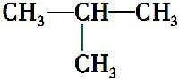 | -11.7 | 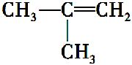 | -6.9
CH₃CH₂CH₂CH₂CH₃ | 36.1 | CH₃CH₂CH₂CHCH₂
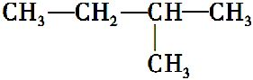 | 28 | 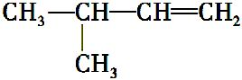 | 20.1
①从表中数据分析,CH₃CH₂CH₂CHCH₂在1.013×10⁵Pa,25℃时的状态是
(填“气态”“液态”或“固态”)。
②请给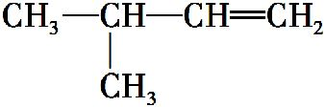命名:_____________________________________。
(2)石油裂解是一个复杂的过程,其产物为混合物。例如:
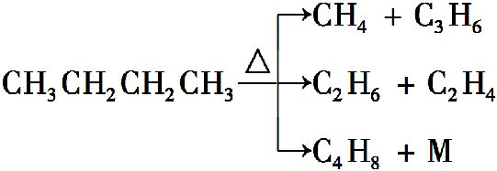
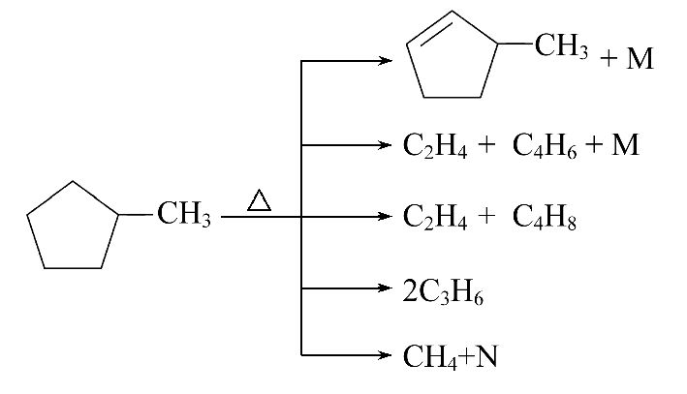
①上述烷烃和环烷烃裂解反应中,产物M的化学式为 ,N的化学式为 。
②下列关于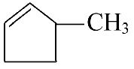的说法正确的是 。
A.可用溴水区别和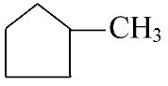
B.等质量的和完全燃烧时的耗氧量相同
C.可与水以任意比互溶
D.和N可能为同系物
③若丁烷裂解时只按照前面两种方式裂解,生成两种烷烃和两种烯烃。如果丁烷完全裂解,且裂解生成的两种烯烃质量相等,那么裂解后所得到的混合气体中,相对分子质量最小的气体占有的体积分数为 。
④工业上裂解反应的产物都是气态小分子烷烃和烯烃的混合物,将它们逐一分离的方法是__________________________________________________________
___________________________________________________________________。
【解析】(1)①根据题中同碳原子的直链烷烃与烯烃的数据分析,CH₃CH₂CH₂CHCH₂的沸点应比CH₃CH₂CH₂CH₂CH₃的沸点低约6℃,即其沸点大约为30℃,因此在1.013×10⁵Pa,25℃时的状态是液态。
(2)①根据质量守恒定律,容易确定M为H₂,N的化学式为C₅H₈。
②可与Br₂发生加成反应而使溴水褪色,不能与溴水反应,A正确。和最简式不同,等质量的两种烃完全燃烧消耗氧气量不同,B错误。为液态烃,不溶于水,C错误。N为物质中的甲基与相邻碳上的氢结合形成CH₄后得到的物质,结构简式为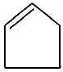,因此和N为同系物,D正确。
③根据题意,丁烷裂解生成两种烷烃CH₄和C₂H₆,两种烯烃C₃H₆和C₂H₄。两烯烃质量相等,则C₃H₆与C₂H₄物质的量之比为2∶3,则CH₄和C₂H₆物质的量之比也是2∶3。因此CH₄的体积分数为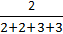×100%=20%。
④分离气态小分子烷烃和烯烃可首先将气体降温液化,根据沸点不同,逐步升高温度使沸点低的烃先挥发,然后逐步升高温度,把不同的烃分离出来。
答案:(1)①液态 ②3-甲基-1-丁烯
(2)①H₂ C₅H₈ ②A、D
③20% ④降低温度液化再蒸馏
12.(17分)(2015·中山模拟)工业上用甲苯生产对羟基苯甲酸乙酯(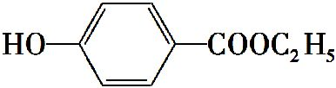),生产过程如下图:
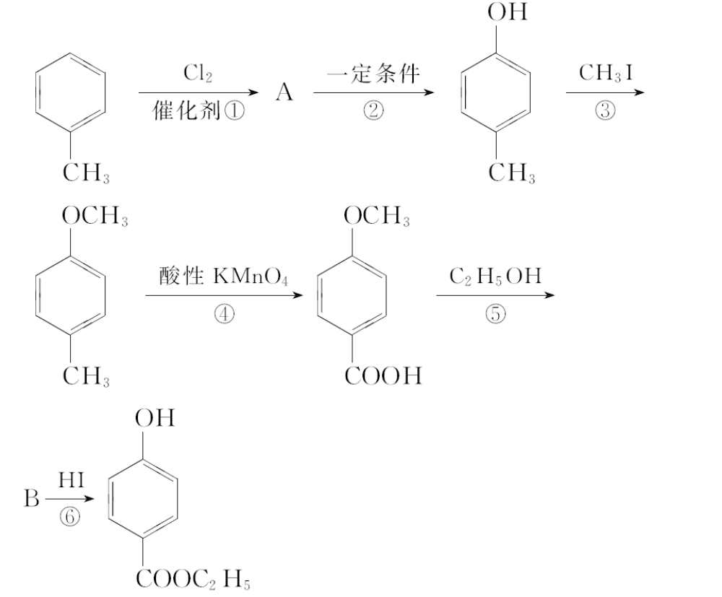
(1)对羟基苯甲酸乙酯的分子式为 ;1 mol该物质与NaOH溶液完全反应,最多消耗 mol NaOH。
(2)化合物A中的官能团名称是 ,反应④的反应类型属 。
(3)反应①的化学方程式为____________________________________________
___________________________________________________________________。
(4)在合成线路中,设计第③和⑥这两步反应的目的是 _____________________
___________________________________________________________________。
(5)有机物C(分子构型为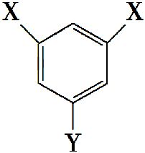,—X、—Y为取代基)是对羟基苯甲酸乙酯的同分异构体且能发生银镜反应,则—X的结构简式可能是_________________、
___________________________________________________________________。
【解析】(1)由对羟基苯甲酸乙酯的结构简式可知其分子式为C₉H₁₀O₃,含酚羟基和酯基,可与NaOH反应,1 mol该物质最多可与2 mol NaOH反应。
(2)根据有机物的衍变关系可知,①为取代反应,A为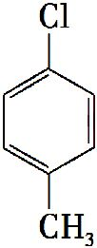,官能团为氯原子;反应④将—CH₃氧化为—COOH,属于氧化反应。
(3)反应①为氯原子取代—CH₃对位的H,化学方程式为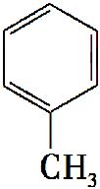+Cl₂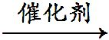+HCl。
(4)因为酚易被氧化,故设计③和⑥反应,是将—OH转化为—OCH₃,防止被酸性KMnO₄氧化。
(5)根据信息要求可知,—Y中一定含醛基,可以为—CHO或—CH₂CH₂CHO或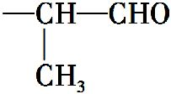,若—Y为—CHO,则—X为—CH₂OH或—OCH₃;若—Y为—CH₂CH₂CHO或,则—X为—OH。
答案:(1)C₉H₁₀O₃ 2
(2)氯原子 氧化反应
(3)+Cl₂+HCl
(4)防止酚羟基被氧化(或保护酚羟基或第③步将—OH转化为—OCH₃,第⑥步将
—OCH₃转化为—OH)
(5)—OH —CH₂OH(或—OCH₃)
13.(15分)(2014·北京高考节选)顺丁橡胶、制备醇酸树脂的原料M以及杀菌剂N的合成路线如下:
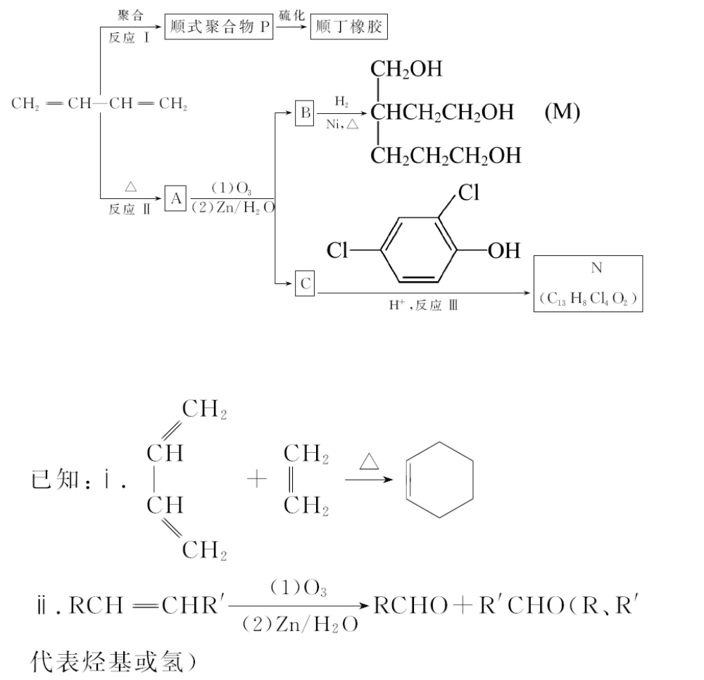
(1)CH₂CH—CHCH₂的名称是 。
(2)反应Ⅰ的反应类型是 (选填字母)。
a.加聚反应 b.缩聚反应
(3)A的相对分子质量为108。
①反应Ⅱ的化学方程式是 __________ 。
②1 mol B完全转化成M所消耗的H₂的质量是 g。
(4)反应Ⅲ的化学方程式是______________________。
(5)A的某些同分异构体在相同的反应条件下也能生成B和C,写出其中一种同分异构体的结构简式___________________________。
【解析】由转化关系图可知,1,3-丁二烯发生聚合反应Ⅰ得到顺式聚合物P,为聚顺1,3-丁二烯,由题给信息ⅰ可知加热条件下发生反应Ⅱ生成A(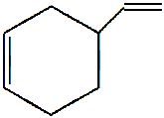),A再发生信息ⅱ中反应生成B(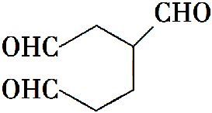)和C(HCHO),HCHO与二氯苯酚(酚羟基邻位与甲醛结合)反应生成N为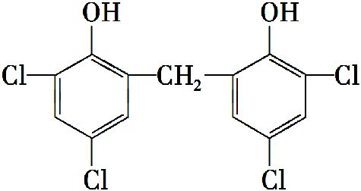。
(1)由系统命名法可知CH₂CH—CHCH₂的名称是1,3-丁二烯;
(2)反应Ⅰ为加聚反应;
(3)由A的相对分子质量可得分子式为C₈H₁₂,根据题目信息不难得出A的结构简式为,反应Ⅱ的化学方程式为+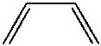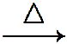,1 mol B()分子中含有3 mol醛基,进行加成反应需要3 mol H₂,质量为6 g;
(4)反应Ⅲ是甲醛与二氯苯酚发生反应(酚羟基邻位与甲醛结合)生成N为,故化学方程式为2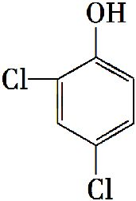+HCHO
+H₂O;
(5)根据信息ⅱ可知烯烃中的双键被氧化为—CHO,生成物B为,C为甲醛,故也可由下面的烯烃(A的一种同分异构体)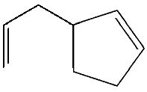氧化得到,故答案为。
答案:(1)1,3-丁二烯 (2)a
(3)①+
②6
(4)2+HCHO+H₂O
(5)
关闭Word文档返回原板块

